鼎讯 矢量信号源模块 DXSL系列
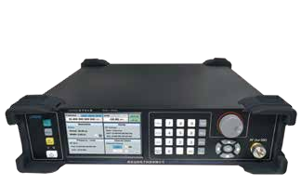

名称：矢量信号源模块
品牌：鼎讯
公司：成都鼎讯信通科技有限公司
官网:www.dingxunacnn.com

一、产品概述
DXSL是一款全自主研发的便携式矢量信号源。通过USB3.0接口连接台式机或者笔记本电脑，输出100KHz～20GHz频率范围内的单频或调制信号，支持IQ数据文件回放，提供二次开发所需的API接口函数库方便用户进行系统集成。

二、原理概图
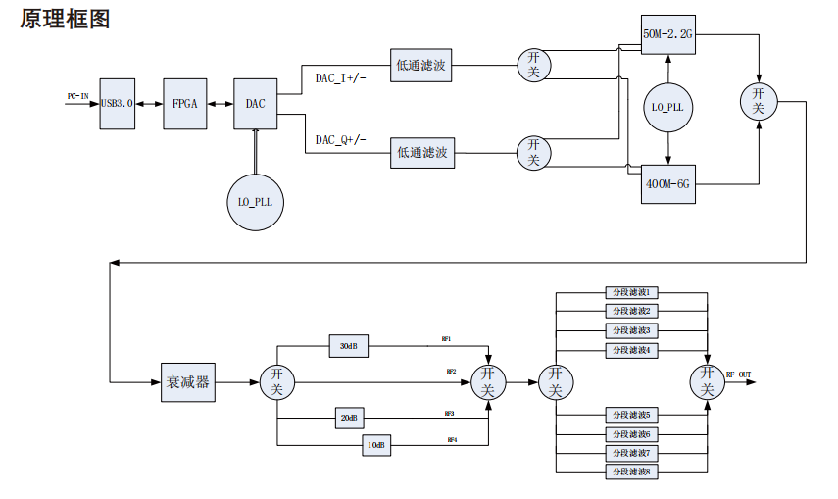

三、一般参数
*频率范围：4KHz-400MHz\3GHz\8GHz\9GHz\15GHz\20GHz
*频率稳定度：±0.5ppm
*频率准确度：1*10-6
*信号调制方式：CW、多音、AM、FM、高斯白噪、脉冲、数字调制(2ASK、MSK、2FSK、
4FSK、8FSK、16FSK、BPSK、DBPSK、QPSK、DQPSK、OQPSK、π/4 DQPSK、8PSK、D8PSK、16PSK、16QAM、64QAM、256QAM、1024QAM、OFDM等可选配支持）
*IQ回放 ：≤-98dBc/Hz@10KHz（常温，内参考射频1GHz处）
*DAC精度：14bit
*杂散抑制：>55dBc典型
*谐波抑制：<40dBc典型
*本振切换时间：400us
*频率准确度：±0.5ppm（常温，工作5分钟后测试）
*输出RF个数：1个, 50Ω SMA
*输出电平：-55 dBm to +10dBm
*相噪：10 kHz offset < -110 dBc/Hz （1GHz CW, 0 dBm）
*外参考输入：10MHz,50Ω SMA， 功率：5±2dBm
*触发输入：50Ω SMA，LVTTL 0～3.3V，功能可自定义
*触发输出：50Ω SMA，LVTTL 0～3.3V，功能可自定义
*GPIO：LVTTL 0～3.3V IO口（支持PPS输入和B码输入）
*工作温度：-20℃～ +60℃
*存贮温度：-55℃～＋85℃
*数据接口：USB3.0 Micro-B
*电源：USB3.0供电 DC:5V±5%
*控制接口：Micro USB3.0（配USB3.0数据线1根）
*射频输入：SMA

四、产品型号及配置
1、DXSL-404A：4KHz-400MHz
2、DXSL-430A：4KHz-3GHz
3、DXSL-460A：4KHz-6GHz
4、DXSL-480A：4KHz-8GHz
5、DXSL-490A：4KHz-9GHz
6、DXSL-4150A：4KHz-15GHz
7、DXSL-4200A：4KHz-20GHz
(40MHz带宽）
五、售后服务
*全国联保 / 7×24 小时响应 / 主机质保1 年（配件部件质保半年）​
*报修渠道：杨工 18108048914

